6.2.3 Buying Souvenirs 购买纪念品
同学，你好！
外出旅行，不管是在国内还是出国，很多人都有个习惯，就是每到一个地方会购买当地有特色的纪念品，这样可以纪念自己到过的旅行地点，每次看到，会给自己带来故地重游的心情，回味旅途中的各种美好，此外，还可以将纪念品分给亲朋好友，一起分享旅行的喜悦。那么，怎样选购纪念品呢，购买纪念品时要注意哪些事项呢？让我们来看一段视频，了解一下吧。
（插入视频：6.2.3-1购买纪念品 [朝闻天下]国庆假期·出境游提示：国外购物有讲究入境携带需谨慎）
通过视频，我们了解到，并不是所有在国外购买的纪念品都可以带回家！所以，在国外购买纪念品时，一定要先了解纪念品的材质，知道不要买什么，比知道要买什么更加重要。
旅行途中，面对各种纪念品，到底选购哪一款才更具有当地特色，而且可以“带回家”呢。

当你犹豫不决时，牢记传统收藏品是不错的旅行纪念品，是比较有价值有意义的。比如，去英国、法国小镇上，那些历史悠久的金银首饰铺里，为自己定制一条项链或者一枚戒指。
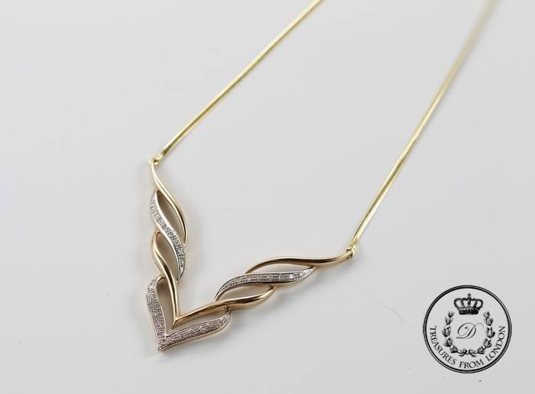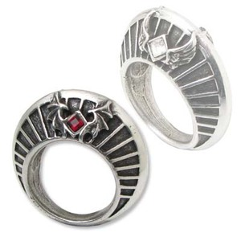
再比如，法国、德国、英国都出产质量不错的瓷器，而且价格不算太高，你可以按照某个专题收藏，给你的家庭装饰增加趣味。
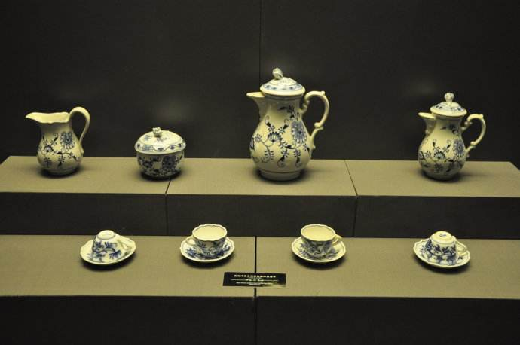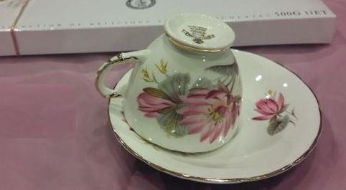
还有，钟表
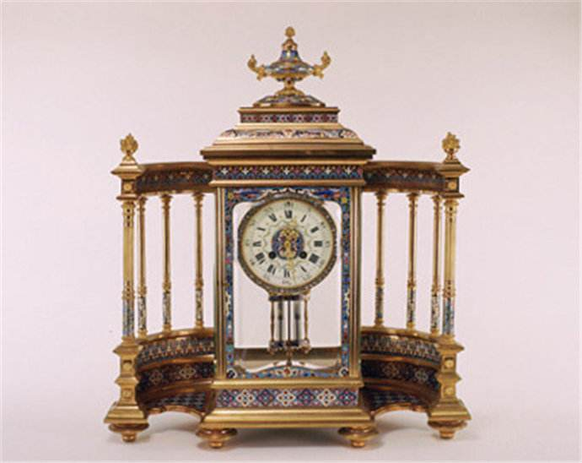、
钢笔、
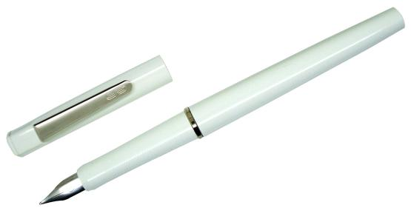
打火机
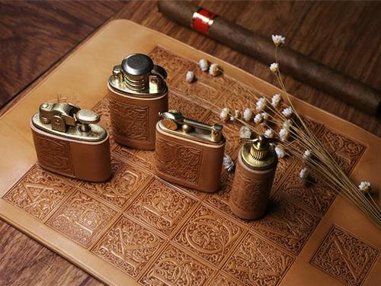
等这些传统的收藏项目在国外的价格往往比国内低很多，同时款式与保存的状态都不错的。对了，务必注意购买的纪念品要合乎当地和我国海关的法律规定，如果不确定，可以向销售人员进行确认，把它带回中国是否合法。
学习了国外购买纪念品的相关知识之后，接下来，让我们跟随Sarah的脚步，一起来看看，她在国外如何选购纪念品的吧。
（插入学生情景剧 (57购买纪念品 外教+女生视频) ）
看完视频，我们一起来学习国外购买纪念品时常用的语言表达。
1）视频中，Sarah想买些纪念品带回国，向店员说：I want to buy some good quality souvenirs to take back to Beijing with me.（我想买一些高质量的纪念品带回北京。）
句中souvenir/,su:və'nɪə/：n.纪念品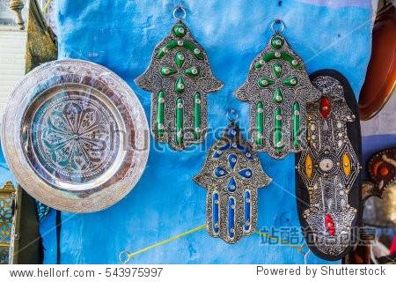的意思。
- Sarah希望店员能给她推荐纪念品，向店员说：Do you have any suggestions?（您能给我一些建议吗？）
这是向他人咨询建议时常用到的句子，除此之外，还可以用下面类似的表达：
Is there anything special you can recommend? （您有什么特别的东西可以推荐的吗？）
What souvenirs can you recommend?（您可以给我推荐一下纪念品吗？）
What do you recommend as a souvenir from this country?（这个国家有什么值得推荐的纪念品？）
3）店员向Sarah推荐纪念品时，说These are great handicrafts made by the local women.（这些都是当地妇女制作的很不错的手工艺品。）
句中handicraft/'hændɪkrɑ:ft/：n.手工艺品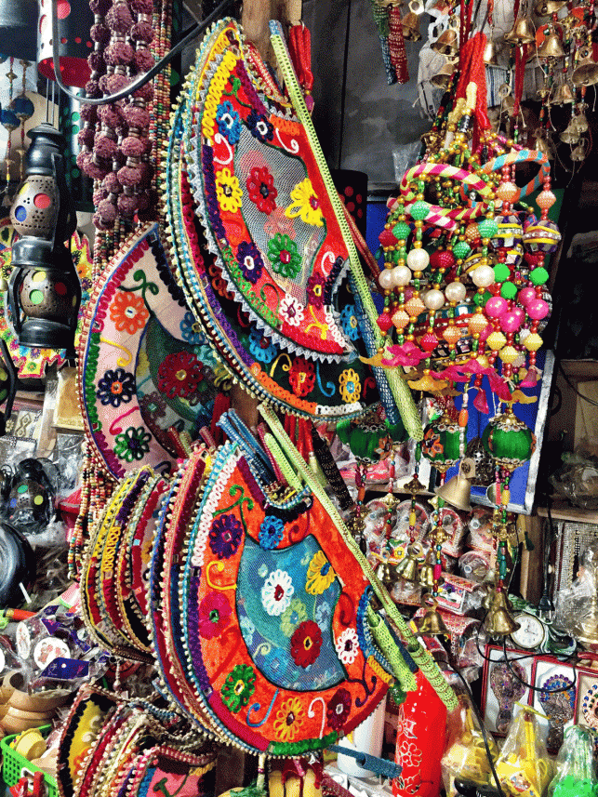的意思。
4)店员向Sarah介绍纪念品时，说：They are typical of sort of things that have been made here for hundreds of years.（手工艺品都是典型的那种在本地有数百年制作历史的东西。）
句中typical /'tɪpɪk(ə)l/ 是a.表示“典型的；特有的”。
短语sort of 是“有几分地；到某种程度”的意思。
hundreds of 表示“成百上千的，数以百计的”，形容数量众多。
当hundred和具体的数字连用时，一般用单数，后面不接介词of，如
e.g.
two hundred dollars 200美元。
- Sarah觉得手工艺品容易损坏，向店员说：They look a bit delicate.（它们看上去有点容易损坏。）
句中look用作连系动词，意为“看起来”。
a bit 是“一点儿，有一点儿”的意思。
delicate /'delɪkət/ 是a. 表示“易碎的”。
6）Sarah想要买一些便于携带的纪念品，向店员说道：I want to buy things that won’t be damaged during the flight.（我需要买在飞行途中不会破坏的东西。）
在国外选购纪念品时，因为路途遥远，为了能够买到便于携带、便于保存，不易损坏的物品，我们通常会用下面类似的句子向有关人员进行询问：
Where can I buy the local products that are easy to carry? （哪里可以买到方便携带的特产？）
Is this local products hard to preserve?（这个特产容易保存吗？）
句中preserve/prɪ'zɜːv/ 是v.“保存”的意思。
Is this easy to transport? （这个运输方便吗？）
句中transport /træn'spɔ:t/是v.“运输”的意思。
7）向Sarah 推荐钥匙链时，说：They are great gifts because they are light and easy to carry in your luggage.（它们是很好的礼物，因为它们很轻，也容易放在您的行李包里携带。）
句中easy to carry是“便于携带”的意思。
luggage /'lʌɡɪdʒ/是n.“行李”的意思。
luggage一般是不可数名词，例如：
e.g.
How many pieces of luggage have you got?你有几件行李?
好了，关于在国外购买纪念品时常用的英语表达就讲到这里了。
在了解了国外购买纪念品的相关知识和学习了相关的语言表达后，当你在国外需要选购纪念品时，相信你一定能够游刃有余。
本次课就到这里了，see you!

